Plán vyučovacej hodiny

Názov: | Dvojitá číselná os
Počet hodín: | 3 vyučovacie hodiny
Ročník/vek: | 5. – 8. ročník ZŠ (10 – 14 rokov)
Stručný opis: | V metodike sa žiaci oboznámia s dvojitými číselnými osami. Žiaci určujú a opisujú pravidlá/vzťahy medzi číselnými osami slovne a symbolicky.
Princípy tvorby: | Bádanie
 | Situačnosť
 | Digitálne nástroje
 | Embodiment
- Význam: Vychádzanie z intuitívnych vedomostí žiakov a ich každodenných skúseností z reálneho života.
- Embodiment: Percepčno-motorické (akčno-percepčné) skúsenosti s pozorovaním pravidla/vzťahu medzi dvoma číselnými osami, ktoré sprostredkúva chápanie vzťahu medzi príslušnými veličinami v konkrétnych činnostiach.
- Bádanie: skúmanie kvalitatívnych a kvantitatívnych vzťahov (aditívne, multiplikatívne, lineárne)
- Digitálne nástroje: tablety vybavené príslušnými aplikáciami
- Situačnosť: vzťah hodnôt z údajov (ľavá a pravá číselná os) sa zaznamenáva, uvádza sa do tabuliek, opisuje sa a matematizuje
Funkčné myslenie: | Vstup - Výstup
 | Kovariancia
 | Korešpondencia
 | Objekt
Vzdelávacie ciele: | - Konceptualizácia aritmetických operácií ako funkcií implicitným spôsobom  - Konceptualizácia funkcie ako korešpondenčného vzťahu medzi hodnotami na dvoch číselných osiach  - Všimnutie si, zovšeobecňovanie a vyjadrenie aditívnych, multiplikatívnych a lineárnych vzťahov  - Používanie funkčných výrazov na modelovanie scenárov z reálneho života

Aktivity
Objavovanie
Žiaci pracujú vo dvojiciach v aplikácii GeoGebra (https://www.geogebra.org/m/nj3kxdfh) na tabletoch, ťahajú posuvník, aby na ľavej osi získali rôzne hodnoty, a pozorujú, čo sa deje na pravej osi. Následne vyplnia tabuľky a vysvetlia, ako sa ťahaním bodu na ľavej číselnej osi mení pohyb bodu na pravej číselnej osi pri jednotlivých úlohách. Žiaci tvoria hypotézu, či je možné ťahať červený bod na pravej číselnej osi.
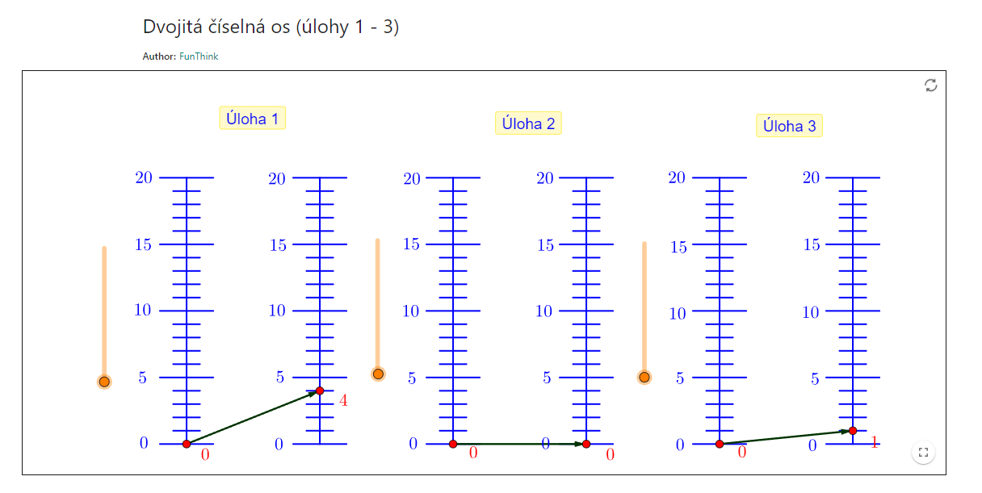
Užitočné otázky: Ako sa ťahaním bodu na ľavej číselnej osi mení pohyb pravého bodu na pravej číselnej osi?
Okrem toho majú žiaci zistiť, ako sa zmení bod na pravej číselnej osi, keď sa bod na ľavej číselnej osi zmení o jednu jednotku. Majú tiež nájsť vzťah medzi hodnotami dvoch číselných osí, buď na ľavej, alebo na pravej číselnej osi, a porovnať pohyb šípky v oboch úlohách.
Odporúčané pomôcky/materiály: tablety, pracovné listy
Odhadovaný čas: 30 minút

Žiaci skúmajú aplikáciu v programe GeoGebra (https://www.geogebra.org/m/yqk62qms), ťahaním posuvníka získavajú rôzne hodnoty na ľavej osi a sledujú, čo sa deje na pravej osi. Potom ich vyzveme, aby vyplnili nižšie uvedené tabuľky a pri každej úlohe vysvetlili, ako sa ťahaním bodu v ľavej číselnej osi mení pohyb pravého bodu na pravej číselnej osi.
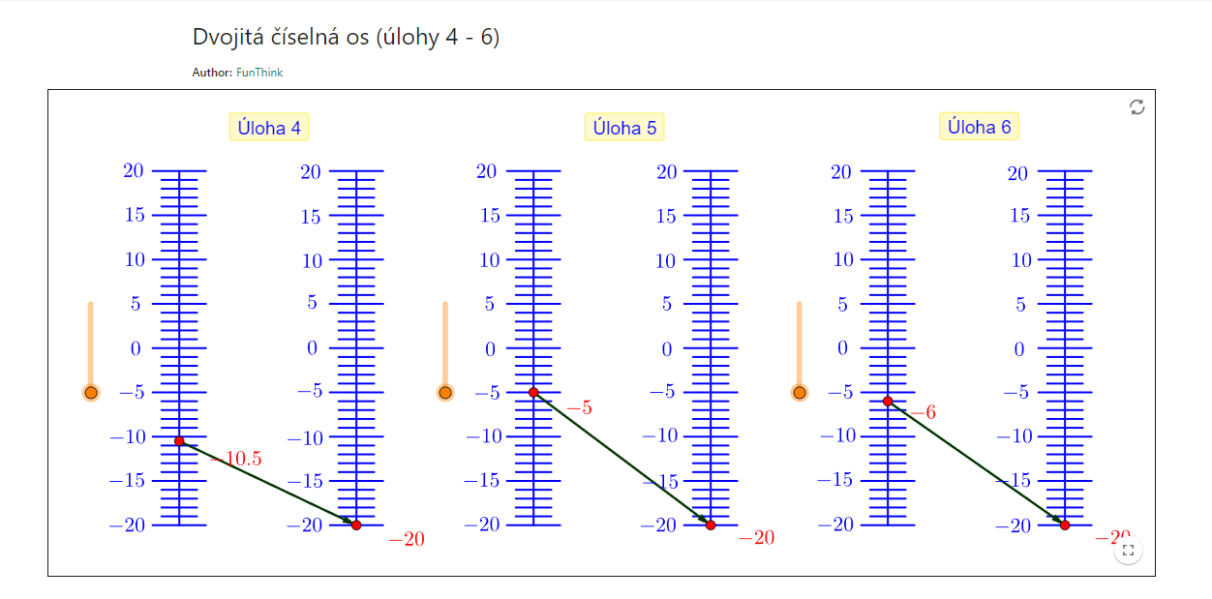
Okrem toho majú zistiť, ako sa zmení bod na pravej číselnej osi, keď sa bod na ľavej číselnej osi zmení o jednu jednotku. Potom majú nájsť vzťah medzi hodnotami na dvoch číselných osiach, a porovnať pohyb šípky v týchto troch úlohách.
Odporúčané pomôcky/materiály: tablety, pracovné listy
Odhadovaný čas: 30 minút

Žiaci vychádzajú z daných vstupno-výstupných hodnôt a dopĺňajú tabuľky pomocou čísel, ale aj symbolov (úloha A). Majú tiež vyplniť vlastné tabuľky s hodnotami vstupov a výstupov (úloha B). Predpokladá sa, že učiteľ žiakov vyzve, aby vyjadrili pravidlo, ktoré vstupným hodnotám priraďuje výstupné (slovne a symbolicky). Ďalej sa od žiakov žiada, aby priradzovali vstupné hodnoty správnym výstupným hodnotám (úloha C).
Odporúčané pomôcky/materiály: pracovné listy
Odhadovaný čas: 20 minút

Žiaci majú za úlohu nájsť pravidlo pre každú dvojicu číselných osí a zapísať ho slovne a symbolicky. Potom navrhnú jednu situáciu z reálneho života, ktorá môže predstavovať každú úlohu a vysvetlia, čo predstavuje každá z číselných osí v jednotlivých úlohách.
Odporúčané pomôcky/materiály: pracovné listy
Odhadovaný čas: 30 minút

Hodnotiace aktivity
1. Priraďte k situáciám zodpovedajúcu dvojitú číselnú os.
- V teste z matematiky dostali žiaci za každú správnu odpoveď 2 body. Ak Janko získal 56 bodov, koľko mal správnych odpovedí?
- Budova A má výšku $x$ metrov. Akú výšku bude mať budova B, ak je o 4 metre vyššia ako budova A?
- Telefónna spoločnosť pripravila nový balík volaní, v ktorom je pevný poplatok 1 € a poplatok 2 € za hodinu hovoru.
- V matematickej súťaži získali všetci žiaci 1 bod za účasť a dva body za každú správnu odpoveď. Ak mala Janka spolu 99 bodov, koľko odpovedí mala správne?
- Alica má o 4 € viac ako Anna. Ak má Anna $x$ eur, koľko eur má Alica?
- V basketbalovom zápase zaznamenal tím "Rakety" 39 dvojbodových košov. Koľko bodov dosiahlo družstvo "Rakety" na konci zápasu?

Digitálne nástroje:
Skúmanie, aktivita 3:
https://www.geogebra.org/m/nj3kxdfh
Aktivita 1:
https://www.geogebra.org/m/yqk62qms

